Министерство науки и высшего образования Российской Федерации

Федеральное государственное бюджетное образовательное учреждение

высшего образования

**«КУБАНСКИЙ ГОСУДАРСТВЕННЫЙ УНИВЕРСИТЕТ»**

**(ФГБОУ ВО «КубГУ»)**

**Факультет компьютерных технологий и прикладной математики**

**Кафедра вычислительных технологий**

**ЛАБОРАТОРНАЯ РАБОТА №4**

**Дисциплина: Обработка больших данных**

Работу выполнила: _______________________________________ В.В. Гончаренко

Направление подготовки: 02.03.02 Фундаментальная информатика и информационные технологии

Преподаватель: _________________________________________ Т.А.Приходько

**Тема:** Работа с графиками и диаграммами в R

**Цель:** Научиться работать с графиками.

**Вариант:**

|  |  |  |  |
| --- | --- | --- | --- |
| № | ФИО | Страна | Вид спорта |
| 5 | Гончаренко Валентина Виктор | Индонезия | Бадминтон |

Соревнования по бадминтону проводятся на летних олимпийских играх

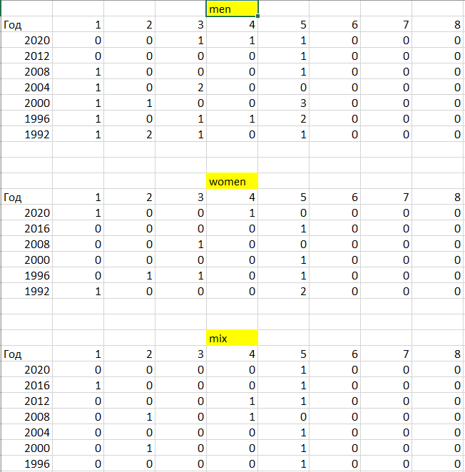

Рисунок 1 – обработанные данные, разделенные по мужчинам, женщинам и микст

Импортируем наши данные в R Studio. Построим столбчатые диаграммы по всем местам, просуммировав количество медалей за все года. При помощи команды par(mfrow=c(1,3)) разобьем область графика на три части для удобного отображения данных.

Рисунок 2 – столбчатые диаграммы по мужчинам, женщинам и микст

По этим данным можно лишь отметить, что спортсмены Индонезии выступают не особо активно в данном виде спорта.

Построим круговые диаграммы по количеству первых мест в каждой из олимпиад.

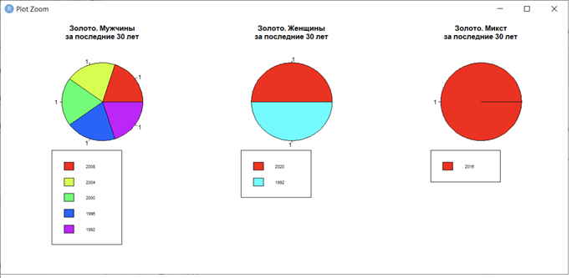

Рисунок 3 – круговые диаграммы золотых медалей.

По этим диаграммам можно отметить, что и мужчины, и женщины и микст за один год выигрывали максимум одну золотую медаль по бадминтону, и то, не каждую олимпиаду, что так же подтверждает на самое активное участие в соревнованиях.

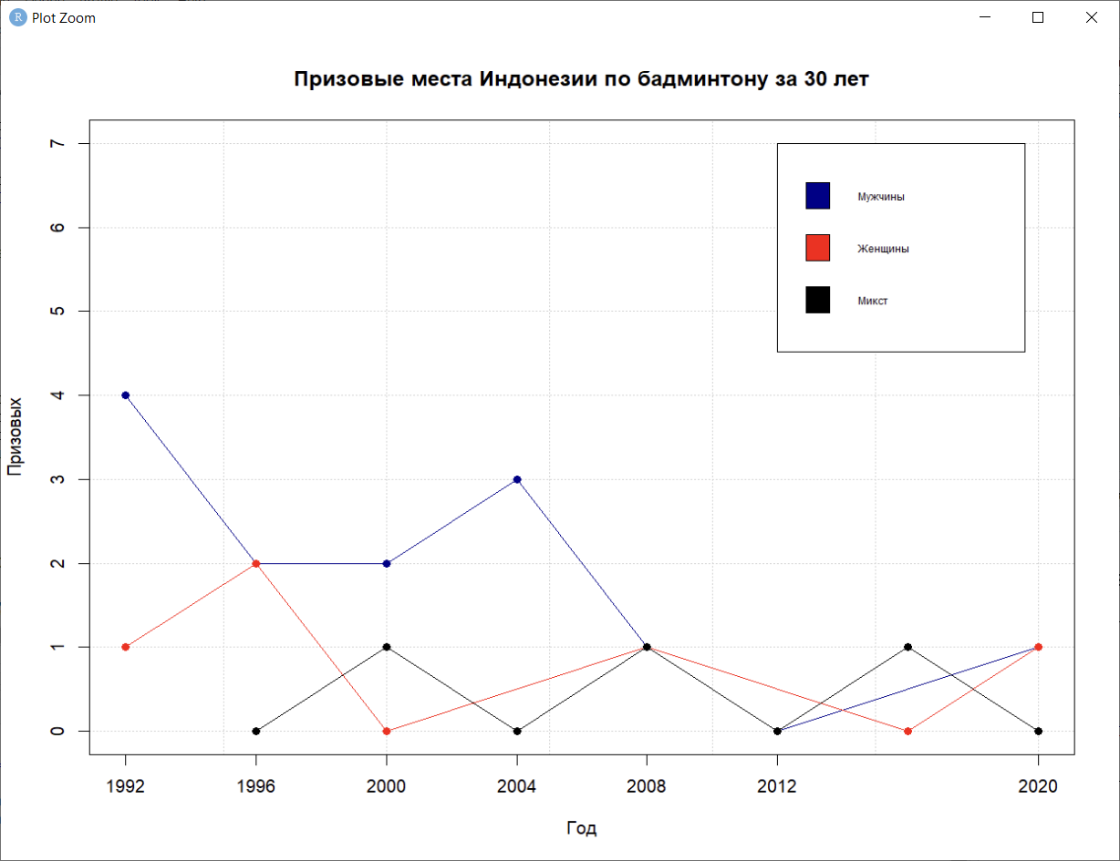Рассмотрим тенденции изменения призовых мест за последние 30 лет.

Рисунок 4 – тенденции изменения призовых мест за последние 30 лет

Анализируя представленный график, можно сказать, что спортсмены категории микст имеют стабильную динамику – получают по одной медали раз в две олимпиады. Видно, что активность побед у мужчин и женщин заметно угасает.

Далее будем рассматривать тенденции изменения первых и призовых мест у 7 сильных стран за последние 6 олимпиад.

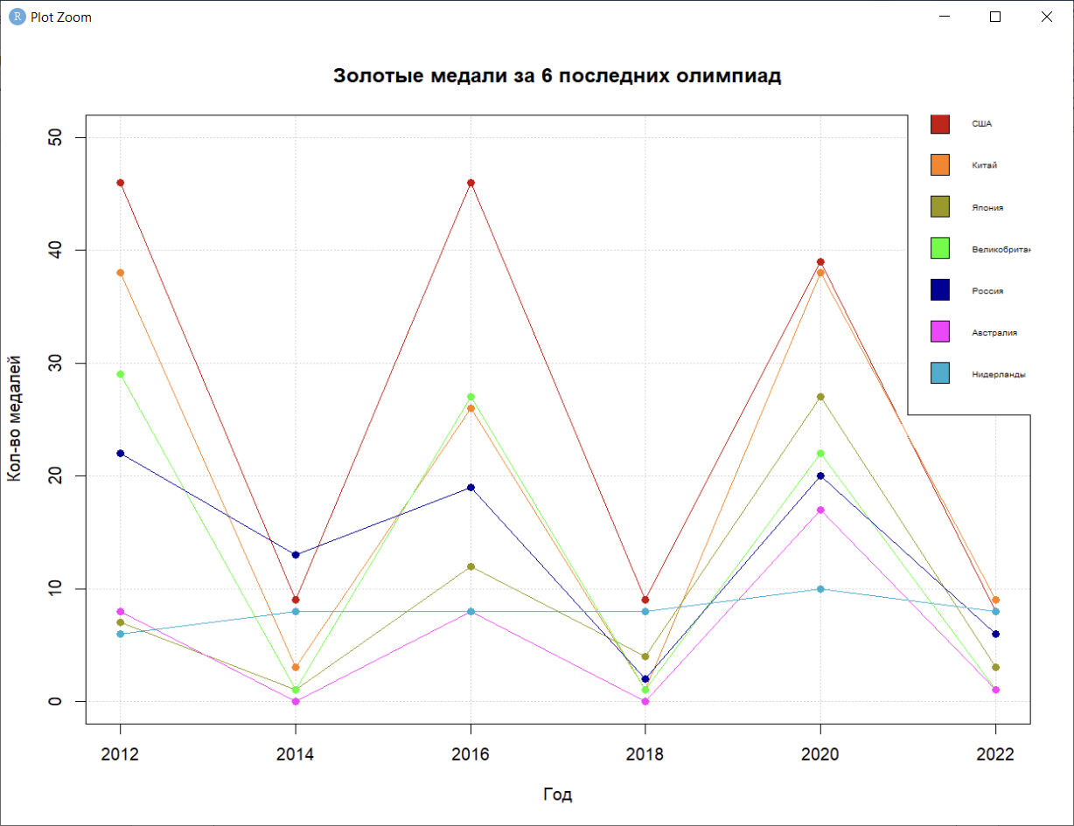

Рисунок 5 – Тенденции золотых медалей по всем видам спорта у 7 сильных стран за последние 6 олимпиад.

Рисунок 6 – Тенденции золотых медалей по всем видам спорта у 7 сильных стран за последние 6 зимних олимпиад.

Рисунок 7 – Тенденции золотых медалей по всем видам спорта у 7 сильных стран за последние 6 летних олимпиад.

Рисунок 8 – тенденции призовых мест у 7 сильных стран за последние 6 олимпиад.

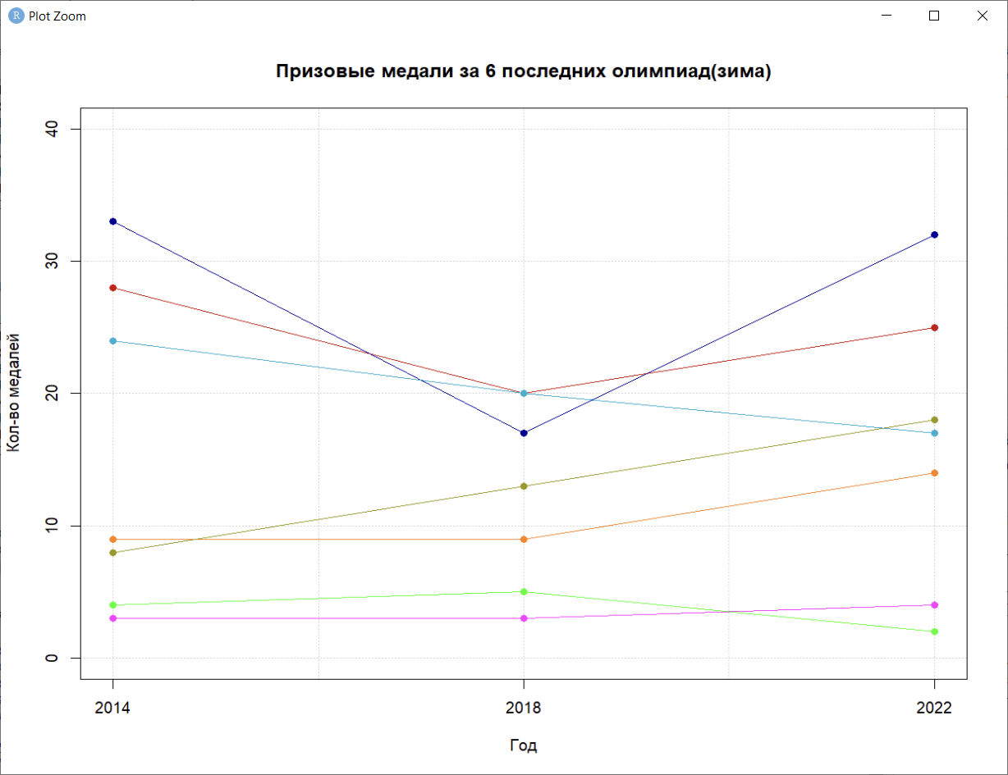

Рисунок 9 – тенденции призовых мест у 7 сильных стран за последние 6 зимних олимпиад.

Рисунок 10 – тенденции призовых мест у 7 сильных стран за последние 6 летних олимпиад.

Из данных диаграмм можно сделать несколько выводов:

1. На летних олимпиадах больше призовой фонд
2. Спортсмены из США одни из самых сильных
3. «Зимние» страны преуспевают в зимних видах спорта

Рассмотрим статистику побед спортсменов Индонезии по бадминтону за последние 6 олимпиад.

Рисунок 11 – статистика по мужчинам, женщинам и микст за последние 6 ОИ

Главный вывод, который можно сделать исходя из данных диаграмм, это то, что в Индонезии мужчины более успешны чем женщины в бадминтоне.

**Вывод:** В данной лабораторной работе были получены знания работы с графиками и диаграммами в R, также был проведен анализ данных на основе простроенных диаграмм.